خدا کے فضل اوررحم کے ساتھ ھوالناصر
ماہ جنوری 2024, رپورٹ شعبہ تربیت مجلس انصار اللہ سواں گارڑن، ضلع اسلام آباد
مکرم و محترم صدرانصار اللہ پاکستان،
آداب و تسلیمات،
امید ہے کہ آپ اللہ تعالیٰ کے فضل سے خیریت سے ہونگے۔
شعبہ تربیت کے حوالہ سے ماہ جنوری 2024، میں مجلس سواں گارڈن میں جو کام ہوئے ہیں اس کی رپورٹ پیش خدمت ہے۔

22 جنوری 2024، کو تربیتی کمیٹی کی میٹنگ کی گئی جس میں کمیٹی کے چھ ممبر شامل ہوئے۔ تمام انصار کا تربیتی امور کا جائزہ لیا گیا۔ جس میں خاص طور پر انفرادی و با جماعت نماز خطبات حضور انور سننے اور دیگر امور پر بات کی گئ۔ | 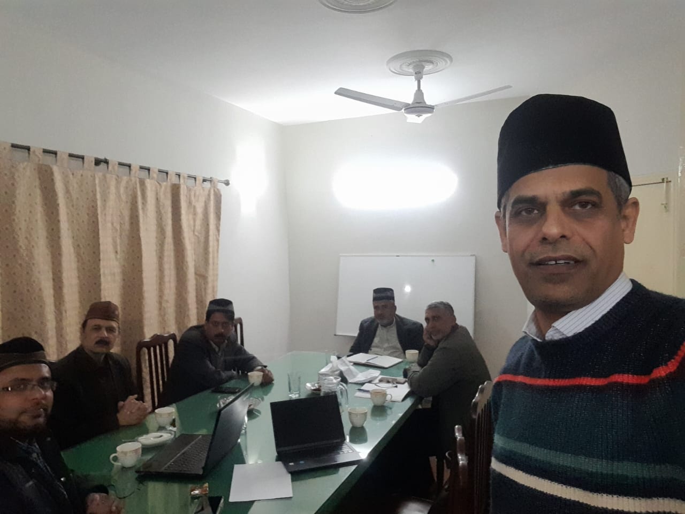
مورخہ 20 جنوری 2024 کو مجلس انصار اللہ سواں گارڈن کے زیر اہتمام اجلاس عام منعقد کیا گیا جس کی صرارت صرر حلقہ سواں گارڈن مکرم حبیب اللہ صاحب نے کی۔
اجلاس عام میں خاص طورپر ہمارے پیارے حضور انور کا مجلس شوریٰ انصار اللہ پاکستان کے موقع پر موصول ہوتے والا خصوصی پیغام پڑھ کر احباب کو سنایا گیا۔ ساتھ میں فیصلہ جات شورئ بھی پڑھے گئے۔
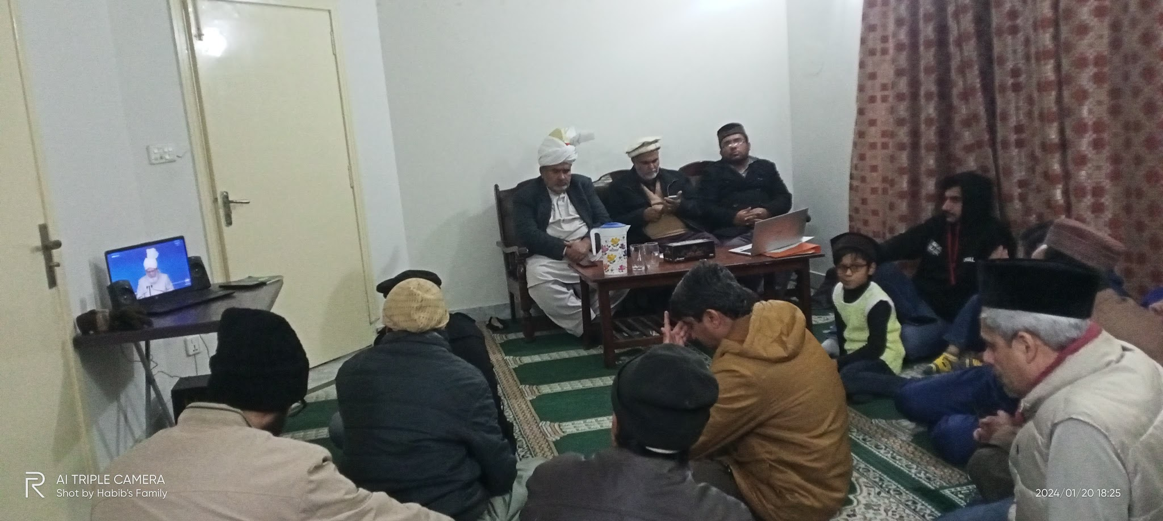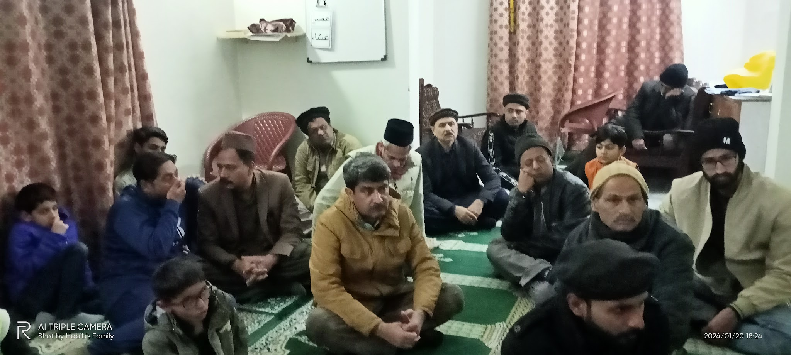
اس اجلاس عام میں حضورانورکا مجلس انصاراللہ UK اجتماع 2023 کا اختتامی خطاب احباب کو دکھایا و سنایا گیا۔ حضور انورکے خطاب کے بعد مربی حلقہ مکرم مبشراحمد ورک صاحب نے نماز کی اہمیت کے بارے میں چند ہدایات پیش کیں۔

حضور انور کا پیغام برموقع شوریٰ انصاراللہ 2023، مجلس کے سنٹرز اور انفرادی رابطوں کے ذریعے انصار کو سنایا جا رہا ہے۔ اب تک 28 میں سے 16 انصار کو پیغام سنایا جا چکا ہے۔
کمزور انصار کے گھروں میں خاکسار اور عاملہ ارکان نے دورہ جات کئے ہیں۔
شعبہ کو فال بنانے کے لئے شعبہ کی مخصوص فائل بنائی گئ ہے جس میں۔ ہدایات مرکز رپورٹ فارم اور دیگر شعبہ کے ہوالے سے کاغذ لگائے گئے ہیں۔

اللہ تعالیٰ ہمیں احسن رنگ میں خدمت دین کی توفیق عطا فرمائے (آمین)

وسلام
حبیب احمد
ذعیم مجلس سواں گارڈن
تاریخ: 20 فروری، 2024

